«Сельская» надбавка к пенсии.

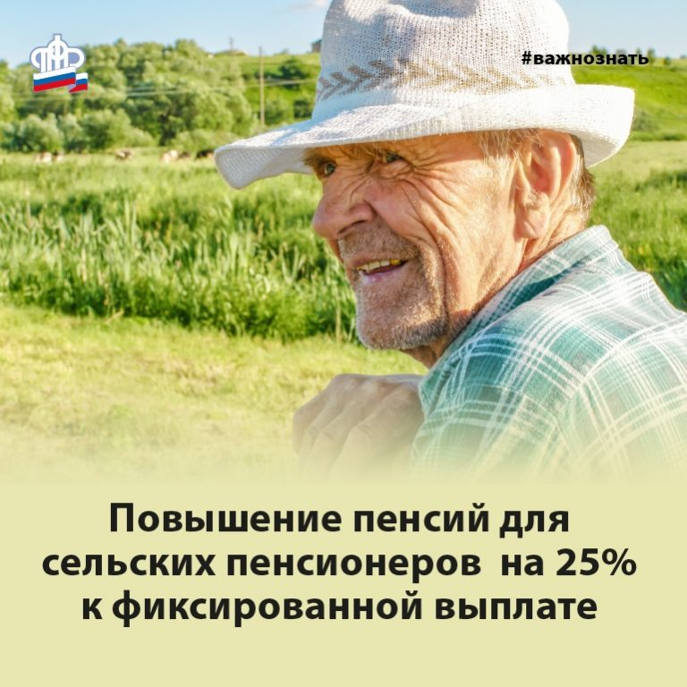
Начиная с 2019 года неработающие сельские пенсионеры получают надбавку к страховым пенсиям по старости и по инвалидности в размере 25%. В денежном выражении прибавка составляет 1421,56 рублей, исключение – получатели страховой пенсии по инвалидности III группы, они получают 710,78 рублей.
В настоящее время в Муслюмовском районе надбавку за сельский стаж получают 1367 пенсионера. Право на нее имеют те, кто постоянно проживают в сельской местности и имеют не менее 30 лет стажа работы в определенных должностях в сельском хозяйстве. Например, в качестве агрономов, доярок, ветеринаров, пчеловодов – всего более 500 профессий, их полный перечень размещен на сайте ПФР: http://www.pfrf.ru/zakon. Кроме того, пенсионер должен не работать и не являться предпринимателем.
Отметим, что установление сельской надбавки с 1 января 2020 года носит заявительный характер. Документы, подтверждающие «сельский» стаж, необходимо представить в клиентскую службу ПФР по месту нахождения выплатного дела пенсионера. Перерасчёт будет производиться с 1 числа месяца, следующего за месяцем подачи заявления.

